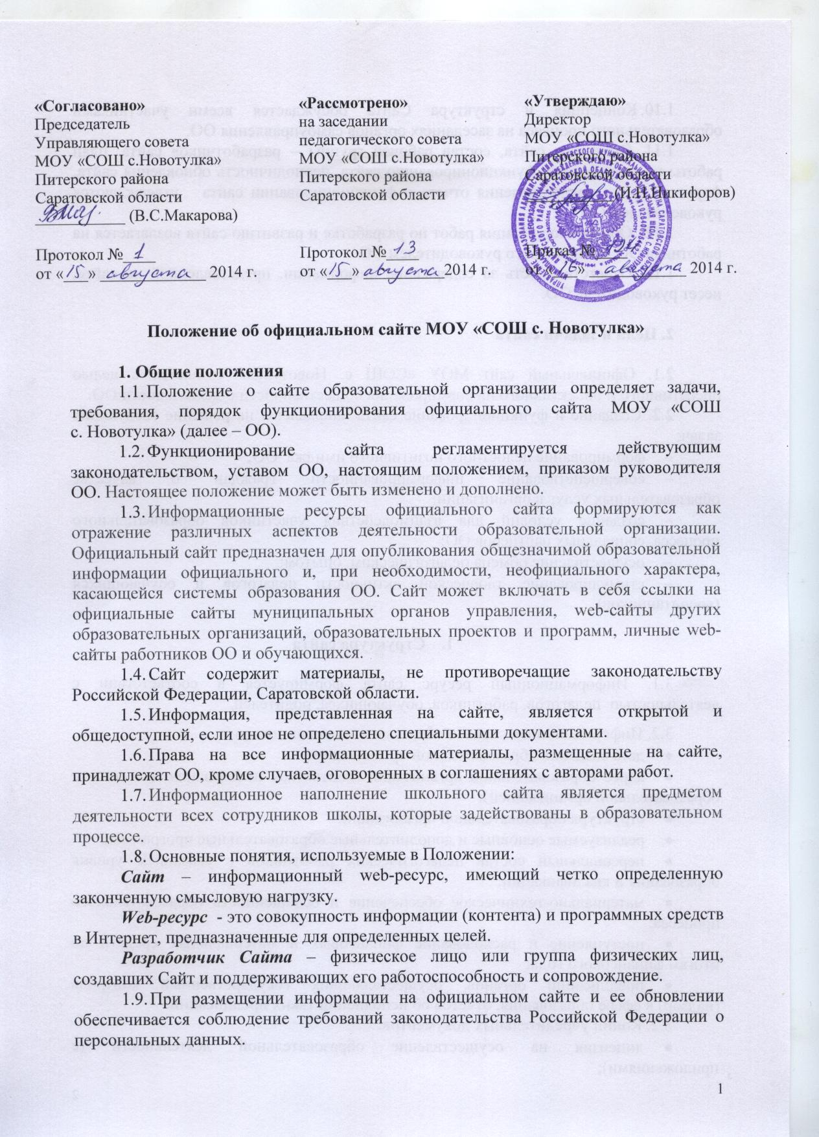
  - Концепция и структура Сайта обсуждается всеми участниками образовательного процесса на заседаниях органов самоуправления ОО.
  - Структура сайта, состав рабочей группы – разработчиков сайта, план работы по разработке и функционированию сайта, периодичность обновления сайта, формы и сроки предоставления отчета о функционировании сайта утверждаются руководителем ОО.
  - Общая координация работ по разработке и развитию сайта возлагается на работника ОО, назначенного руководителем ОО.
  - Ответственность за содержание информации, представленной на сайте, несет руководитель ОО.

2. Цели и задачи сайта

2.1. Официальный сайт МОУ «СОШ с. Новотулка» создается с целью оперативного и объективного информирования общественности о деятельности ОО.
2.2. Создание и функционирование сайта направлены на решение следующих задач:
- формирование целостного позитивного имиджа ОО;
- совершенствование информированности граждан о качестве образовательных услуг в организации;
- создание условий для взаимодействия участников образовательного процесса, социальных партнеров ОО;
- осуществление обмена педагогическим опытом;
- стимулирование творческой активности педагогов и обучающихся (воспитанников).

- Структура сайта

3.1. Информационный ресурс сайта формируется в соответствии с деятельностью педагогов, работников, обучающихся, родителей.
3.2. Информационная справка образовательной организации:
- дата создания образовательной организации;
- адрес образовательной организации (контактная информация для связи с образовательной организацией);
- структура образовательной организации;
- реализуемые основные и дополнительные образовательные программы;
- персональный состав педагогических работников с указанием уровня образования и квалификации;
- материально-техническое обеспечение и оснащенность образовательного процесса;
- поступление и расходование финансовых и материальных средств по итогам финансового года;
- предписаний органов, осуществляющих государственный контроль (надзор) в сфере образования, отчетов об исполнении таких предписаний.
3.2. Копии учредительных документов:
- лицензия на осуществление образовательной деятельности (с приложениями);
- свидетельство о государственной аккредитации (с приложениями);
3.3. Отчет о результатах самообследования.
3.4. Новости, объявления.
3.5. История образовательной организации, традиции, достижения.
3.6. Устав образовательной организации.
3.7.Положения, локальные акты, регламентирующие деятельность образовательной организации.
3.8. Программа развития образовательной организации.
3.9. Образовательные программы образовательной организации.
3.10. Правила внутреннего распорядка образовательной организации.
3.11. Органы самоуправления образовательной организации.
3.12. Информация для поступающих в образовательную организацию (правила приема, список необходимых документов).
3.13. Информация об учебной деятельности:
- расписание уроков;
- расписание экзаменов;
- расписание каникул;
- материалы по государственной итоговой аттестации.
3.14. Внеурочная и досуговая деятельность:
- участие образовательной организации в проектах;
- дополнительные занятия, кружки, секции;
- мероприятия;
- конкурсы.
3.15. Педагогическая мастерская:
- методические разработки педагогов;
- учебные материалы.
3.16. Творчество обучающихся (научно-исследовательские и реферативные, творческие работы)
3.17. Фотоальбом.
3.18. Гостевая книга.
3.19. Единство визуального оформления всех страниц сайта.
3.20. Портфолио школы (перечень достижений школы, награды, отзывы, благодарности и др.)
3.21. Электронная почта.

- К размещению на сайте запрещены:

  - информационные материалы, которые содержат призывы к насилию и насильственному изменению основ конституционного строя, разжигающие социальную, расовую, межнациональную и религиозную рознь;
  - информационные материалы, задевающие честь, достоинство или деловую репутацию граждан, организаций, учреждений;
  - информационные материалы, содержащие пропаганду насилия, секса, наркомании, экстремистских религиозных и политических идей;
  - любые виды рекламы, целью которой является получение прибыли другими организациями и учреждениями;
  - иные информационные материалы, запрещенные к опубликованию законодательством Российской Федерации;
  - в текстовой информации сайта не должно быть грамматических и орфографических ошибок;
4.7.на сайте не допускается размещение противоправной информации и информации, не имеющей отношения к деятельности ОО и образованию, а также наличие расхождений между одними и теми же сведениями в разных разделах сайта и элементах его оформления.

5. Организация разработки и функционирования сайта

  - Для обеспечения наполнения официального сайта образовательной организации назначается разработчик сайта.
  - Разработчик сайта имеет следующие полномочия:
- создавать, удалять и редактировать информационное наполнение сайта ОО;
- модерировать сообщения на форуме и в блогах сайта ОО;
- создавать, удалять, редактировать учетные записи пользователей сайта ОО.
5.3. Разработчик сайта осуществляет консультирование сотрудников ОО, заинтересованных в размещении информации на сайте, по реализации технических решений и текущим проблемам, связанным с информационным наполнением соответствующего раздела (подраздела).
5.4. Информация, предназначенная для размещения на сайте, утверждается разработчиком сайта и (или) руководителем ОО.
5.5. Текущие изменения структуры сайта осуществляет разработчик.
5.6. Разработчик сайта имеет право:
- вносить предложения администрации ОО по информационному наполнению сайта по соответствующим разделам (подразделам);
- запрашивать информацию, необходимую для размещения на сайте у администрации образовательной организации.

6. Технические условия

6.1. Технологические и программные средства обеспечения пользования официальным сайтом в сети Интернет должны обеспечивать доступ пользователей для ознакомления с информацией, размещенной на сайте, на основе общедоступного программного обеспечения.
6.2. Для просмотра сайта не должна предусматриваться установка на компьютере пользователей специально созданных с этой целью технологических и программных средств.
6.3. Пользователю должна предоставляться наглядная информация о структуре сайта.
6.4. Технологические и программные средства, которые используются для функционирования официального сайта, должны обеспечивать:
а) доступ к размещенной на официальном сайте информации без использования программного обеспечения, установка которого на технические средства пользователя информации требует заключения лицензионного или иного соглашения с правообладателем программного обеспечения, предусматривающего взимание с пользователя информации платы;
б) защиту информации от уничтожения, модификации и блокирования доступа к ней, а также иных неправомерных действий в отношении ее;
в) возможность копирования информации на резервный носитель, обеспечивающий ее восстановление;
г) защиту от копирования авторских материалов.

- Ответственность и контроль

7.1 Ответственность за содержание и достоверность размещаемой на Сайте информации несет руководитель ОО.
7.2 Непосредственное выполнение работ по размещению информации на сайте, обеспечению ее целостности и доступности, реализации правил разграничения доступа возлагается на разработчика сайта, который назначается руководителем ОО и ему же подчиняется.
7.3 Контроль за функционированием сайта и размещенной на нем информацией осуществляет руководитель ОО.

8. Порядок утверждения и внесения изменений в положение
8.1 Настоящее положение утверждается приказом руководителя ОО.
8.2 Изменения и дополнения в настоящее положение вносятся приказом руководителя ОО.

